“学术骗子”—“香港民意研究所”的乱港“阴招”

原创 有里儿有面 [有理儿有面](javascript:void(0);)

**有理儿有面**

微信号 youli-youmian

功能介绍 你说是不是

2020-07-06[原文](https://mp.weixin.qq.com/s?__biz=Mzg3MjEyMTYyNg==&mid=2247505439&idx=1&sn=08c1c221771bc06ee909baeb936b6a46&chksm=cef6826af9810b7c5bf172ebaf4145165397849e645dd474bd31218d1fe249a65a03f279eafb&scene=27#wechat_redirect&cpage=69) 发表于

收录于合集





**全文共2878字，图片10张，预计阅读时间为8分钟。**

**文章首发于“有理儿有面”（youli-youmian），欢迎大家在朋友圈和微信群转发。**

**公众号及其他平台转载请在后台留言。**



▼

6月30日晚，港区国安法正式在香港实施。

7月3日，香港民意研究所即发布最新民调指：“57%受访者支持立法后，美国政府根据《美港关系法案》，不再给予香港一些有别于中国的特殊待遇，包括独立关税区、经贸双边关系、自由兑换货币及签证待遇”。

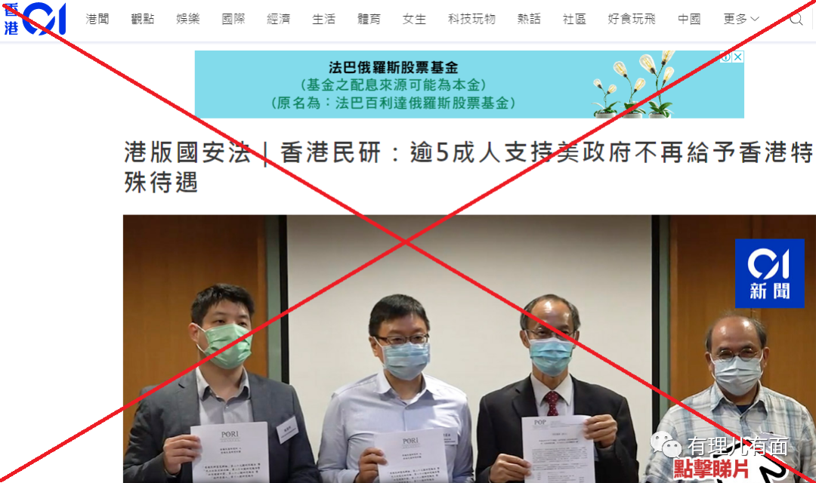

威胁“制裁”，取消对港“特殊待遇”，是美西方反华势力遏制中国祸害香港的招数。此时此刻急火火的炮制“民意”与洋主子遥相呼应，香港民意研究所可谓是司马昭之心路人皆知！

今天，有理哥就带大家扒一扒“学术骗子”—“香港民意研究所”的骗人把戏和乱港祸心。

**碰瓷热点，歪曲事实，毒化舆论生态**

作为“香港民意研究所”的掌舵，钟庭耀对“学者”身份并不感冒，坐不住学术研究的冷板凳，他需要的是挤入媒体圈、名利场，需要头顶政客的光环。在其政治化思想的主导下，香港民意研究所紧跟“修例风波”、“港区国安法”、“立法会选举”等香港时政热点，以炒作为导向，以迎合反对派及国外势力的圣意为遵循，以赚大把银子为目的，先后炮制了“警察滥权滥暴”、“特首撤回条例”、“黄之锋被DQ”、“96%香港民主派人士反对港区国安法”等等一系列破坏香港社会稳定的“民意”结果。

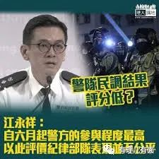

钟庭耀不仅热衷于搞热点问题“研究”，还擅长做“伪民意”的经营。长期以来，他精心打造香港民意研究所从制造到贩卖的“民意消费”的发财独门秘籍。他与境外反华媒体，毒苹果等港内乱港媒体，以及香港中间媒体和亲建制媒体都有业务往来。高度市场化的媒体，也通常以醒目标题，各取所需报道所谓的“民调结果”，如《民意显示7成市民反对逃犯条例》和《港版国安法出炉最新民调：96%民主派反对》等文章，极大地放大了“伪民意”的社会影响力，严重毒化了香港舆论生态环境。

**扭曲学术，伪装民意，企图“瞒天过海”**

作为学术机构，当然知道社会学统计调查应该遵循的基本原则。但为了迎合“客户”的反中乱港要求和赚取黑心钱，号称不“为三斗米折腰”的钟庭耀，多次指挥手下从问卷设计、样本选取、结果分析等方面全方位胡乱操作，并美其名曰“自创的科学方法”。

2019年11月，香港民意研究所预设诱导性的“香港警队滥暴”事实，抛出“你是否支持或反对美国以《香港人权和民主法案》或者其他法案，去制裁香港警务处处长，以表明其需要为所有违规滥用暴力的警员负责”，最终得出“超过6成受访者支持”的伪民意。

2020年5月25日，为了配合乱港分子抵制“港区国安法”落地，香港民意研究所在私自开展的民意调查中，采取故意缩小问卷发放人群范围、通过网上问卷方法把大量不会上网和不常上网的普通市民排除等方式，操纵反对港区国安法”民意“诞生。面对回收到的区区10996份问卷、14.8%超低有效回收率，竟然敢大言不惭说符合“国际标准”，之后还在媒体发布会上有选择性地放大错误结论，称“96%民主派不支持港版国安法”！

实际上，紫荆研究院曾委托香港社会科学民意调查中心，于6月6日至8日，以电话形式随机访问了1366名市民对“港区国安法”的看法。调查结果显示，有67.4%受访者认为香港有责任维护国家安全，有57.2%的受访者认同“港独”和境外力量破坏社会安宁，损害国家安全;有55.4%受访者表示可以理解全国人大通过的立法决定。

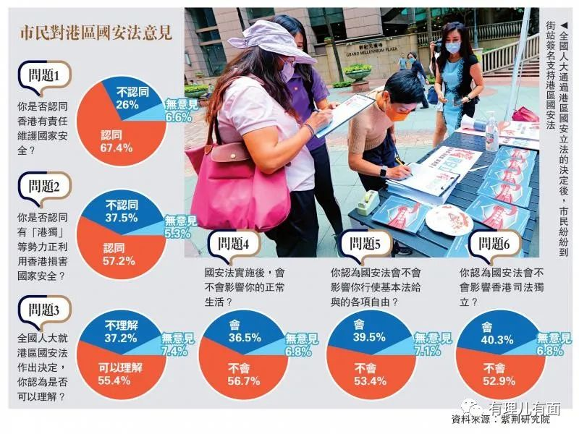

香港“一国两制研究中心”关于“香港维护国家安全立法”的民意调查结果更是显示，高达74%的香港市民表示香港有责任维护国家安全。另外，“香港各界撑国安立法联合阵线”在网上及香港街头发起收集签名活动的短短8天时间里，就有超过300万香港市民签名支持“港版国安法”！

**协助乱权、种植仇恨，意图抢班夺权**

作为“学术机构”，本应坚持客观立场、科学结论。但钟庭耀等黄丝学者却坚持“政治挂帅”、“乱港优先”。

在修例风波期间，香港民意研究所配合乱港分子“解散警队”叫嚣，抛出“市民对警民冲突民意调查”问卷，调研设计不仅出现了有违通识的大跨度分值选项，更出现了选项为0的评分标准，最终操控出炉了“警务处排最后，评分为35.3分，四成市民给零分，满意净值为负38%”的人为结论，证明“警民矛盾加剧”。

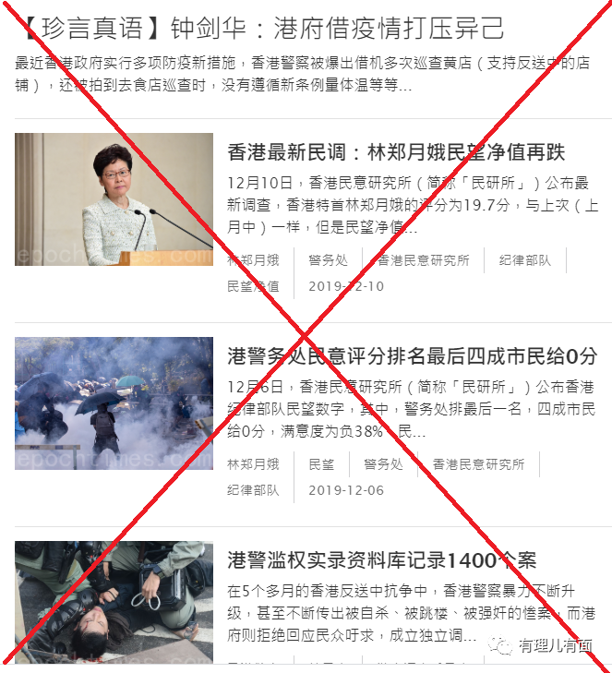

新冠肺炎疫情期间，其配合反对派的揽炒计划，频繁发布所谓“小区健康计划”系列调查，营造“市民支持医护罢工、全面封关”的舆论氛围。同时，全面抹黑林郑月娥为首的香港特区政府，发布“特首及问责官员民望调查”、“财政预算案调查”等伪民调，得出林郑及特区政府官员“民望评分低、管制能力差”等恶意结论，抹黑特区政府执政能力，为反对派阻挠特区政府依法施政、纾解民困“火上浇油”。

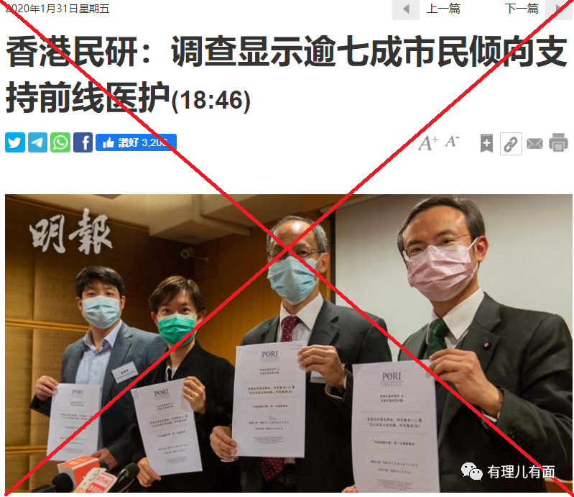

港区国安法出台之际，其借助港内市民疑惑之时机，配合“港独”分子开展所谓“香港人身份认同调查”，公然将“香港人”与“中国人”并列作为选项，声称大部分香港市民反对“港区国安法”，港内民主受到打压，煽动港独分子进行“抗争”。

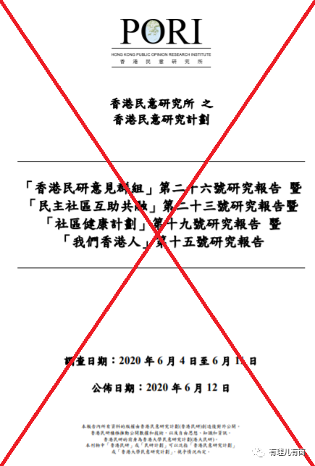

与此同时，钟庭耀与戴耀廷等反中乱港分子紧密配合，共同研究制定和推动“雷动计划2·0”等选举计划以及“民间投票系统”，招募人员，筹集资金、建立团队，妄图从选举漏洞等方面入手争夺选票达到”35+“的目标从而控制立法会。为达此目的，“香港民意研究所”利用多年来掌握的选民资料，同时通过“公投”、“民调”等手段抓紧收集最新选民资料，积极为反对派策略配票提供数据支撑。

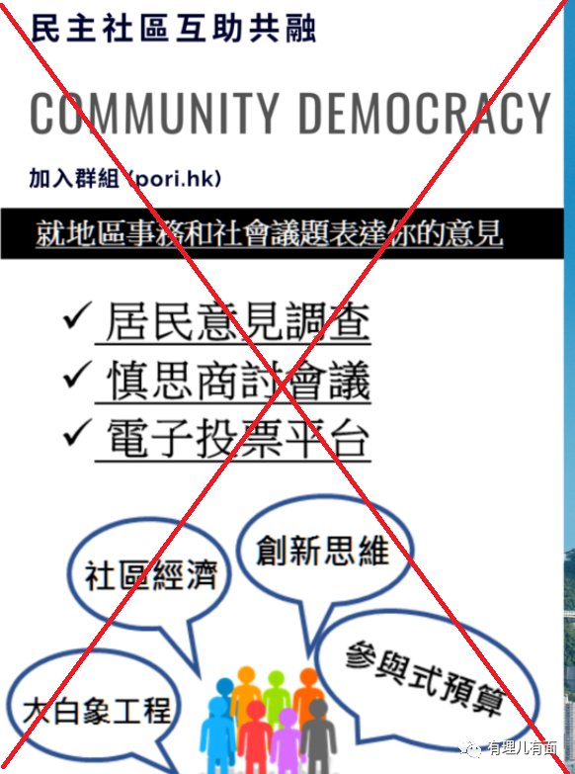

近期钟庭耀又把黑手伸向了社区，发起所谓“民主社区互助共融计划”，妄图深耕社区骗取民意，动摇爱国爱港阵营地区的群众基础。

**勾结境外、收受黑金，沦为反华走狗**

钟庭耀把持的“香港民意研究所”，坚持金钱至上，黑心铜臭味十足，已沦为勾连内外反动势力经营反中祸港“民调业务”的盈利机构。

据港媒报道，钟庭耀的“香港民意研究所”长期接受美国民主基金会、“开放基金会”、“台湾民主基金会”等境外反华组织的资金支持，每逢香港有大型选举活动，美国民主基金会都会提供黑金让钟庭耀搅动民意、制造混乱，而钟庭耀也“不负主望”千方百计让雇主“满意而归”。美国民主基金会曾拨款用于反中乱港课题研究，该组织的香港经理薛德敖甚至亲自动手操控部分项目的问卷设计。

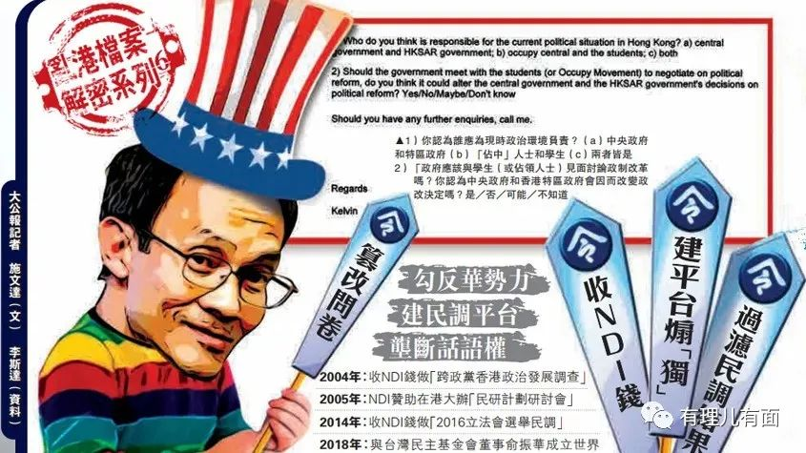

在赚取美国主子黑金的同时，钟庭耀还与台毒分子勾结。其与台湾“台独”学者俞振华来往密切，“独味相投”的两人近年在港台两地制造“香港人”“台湾人”等所谓“身份认同”数据，刻意制造撕裂。近期更是炮制出“支持台独者比率首度超越反对者”的民意调查。

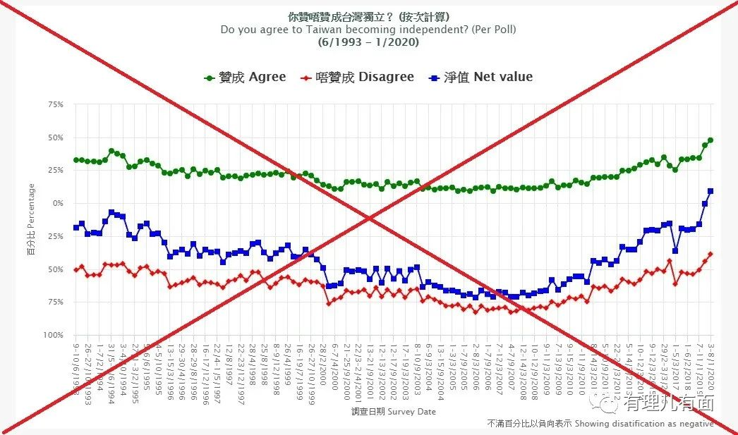

此外，钟庭耀与戴耀廷、陈方安生等港独分子也是长期狼狈为奸、沆瀣一气。戴耀廷曾拿出80万港元做“占中民意”收集；陈安方生曾筹集100万港元，安排香港民意研究所专心所谓“反送中事件——民间民情报告”。当然，香港民意研究所也是有钱拿一切都好说，交付了如近7成市民反对“逃犯条例”的“科学数据”，并污蔑特首、警队和中央政府造成了“香港管治危机”。

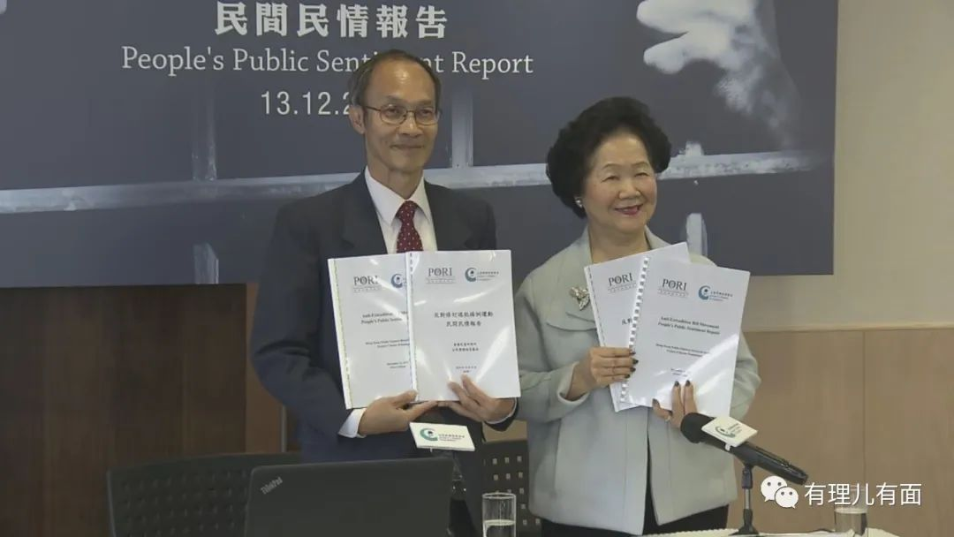

天理昭昭，岂能遮掩；人心思安，也是大势所趋时代潮流。钟耀庭之“香港民意研究所”，连续炮制的民意结论，乱港祸心昭然若揭，已成为人人喊打的过街老鼠，最终只能是搬起石头砸了自己的脚。

香港再出发的脚步已响起，中央和特区政府止暴制乱、一扫港岛阴云雾霾的能力不容置疑。随着港区国安法的落地执行，东方明珠必将再放光芒！

**图片来源于网络**





**关注公众号：**

**有理儿有面**

**理   性｜   揭   秘｜   探   讨**







有里儿有面

**微信扫一扫赞赏作者** **赞赏**

已喜欢，对作者说句悄悄话

取消

**发送给作者**

**发送**

最多40字，当前共字

 人赞赏

上一页 1/3 下一页

长按二维码向我转账

受苹果公司新规定影响，微信 iOS 版的赞赏功能被关闭，可通过二维码转账支持公众号。

### 精选留言

用户设置不下载评论